坊主操作手册

坊主操作手册 1
一、如何登录平台 1
二、如何利用平台开展辅导工作 1
1.观看课程 1
2.批阅研修计划及研修作业（以批阅研修作业为例） 2
3.发布工作坊研修计划 3
4.发布及推荐资源分享 5
5.组织开展活动 6
6.批阅实践研修成果 15
7.论坛研讨 16
8.发布简报 17
三、利用平台功能开展研修组管理和督学工作 18
1.发布公告 18
2.学员学习情况查询 18
四、其他辅助功能 20
1.辅导工作室 20
2.项目主页 21

一、如何登录平台
打开项目链接后，进入登录页面，输入您的用户名和密码进行登录。


二、如何利用平台开展辅导工作

1.观看课程
点击“课程学习”按钮，进入课程列表，可以看到每门课程学习的人数，可以更有针对性的进行辅导，点击课程后面的“进入学习”按钮，可以进入课程学习页面了解课程内容。
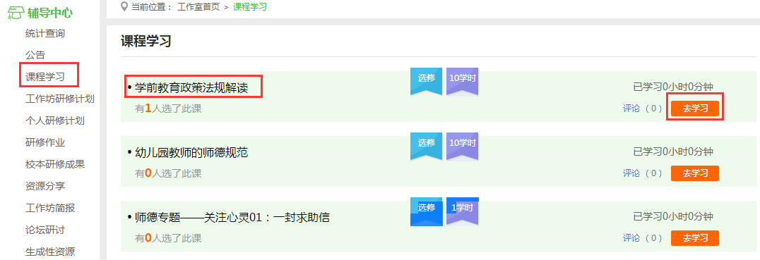
进入课程学习页面，也可以点击页面上方的“在线交流”按钮对课程进行点评、辅导。


2.批阅研修计划及研修作业（以批阅研修作业为例）
点击左侧功能菜单中的“研修作业”按钮，进入作业列表，可以查看项目组发布的研修作业，学员未提交人数、研修作业批阅情况，截止提交时间，对于未提交的学员可以点击“全部提醒”按钮给学员发送通知及时提交作业。
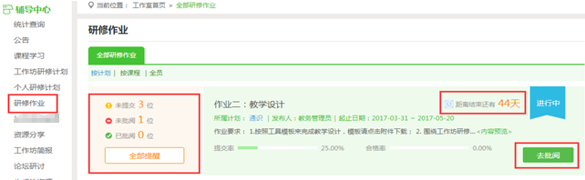
点击上图中“去批阅”按钮，进入研修作业提交列表，可以查看每个学员提交情况，对于未批阅的研修作业，点击“批阅”按钮可进入作业批阅页面。
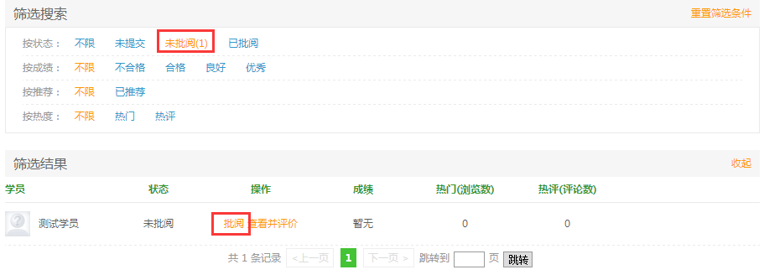
在研修作业批阅页面，可以对学员提交的作业评定等级，并对作业进行点评，优秀的研修作业也可以选择推荐，如果是不符合要求的作业，批阅后可以在消息栏输入原因，让学员重新提交。批阅完成后，会自动进入下一份作业。
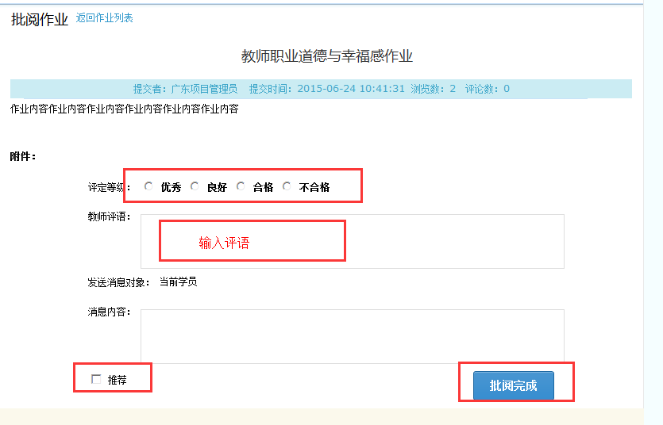

3.发布工作坊研修计划
项目进行过程中，项目组会在“公告”中发布坊主制定工作坊研修计划相关要求以及工作坊研修计划模板，坊主按照要求下载模板后，编辑工作坊研修计划。
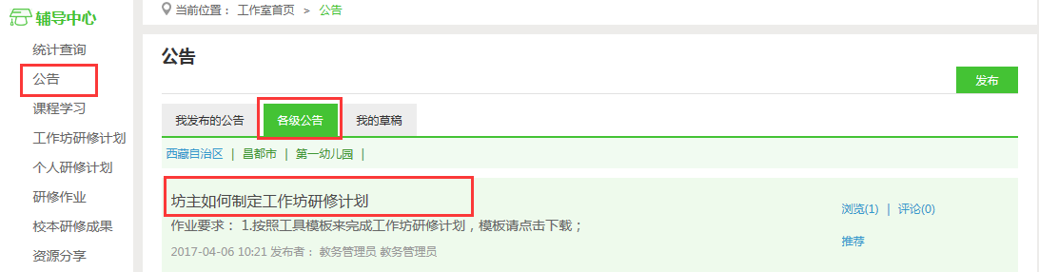

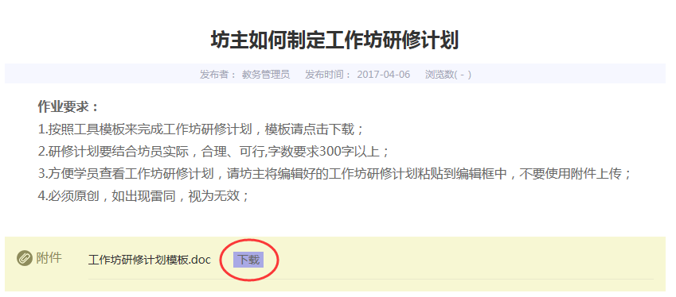
坊主制定好工作坊研修计划后，点击“工作坊研修计划”按钮，进入工作坊研修计划发布页面，点击发布按钮，上传编辑工作坊研修计划。
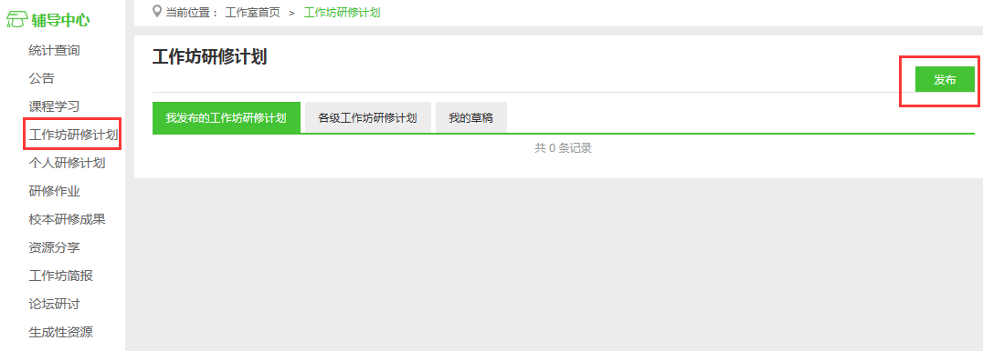

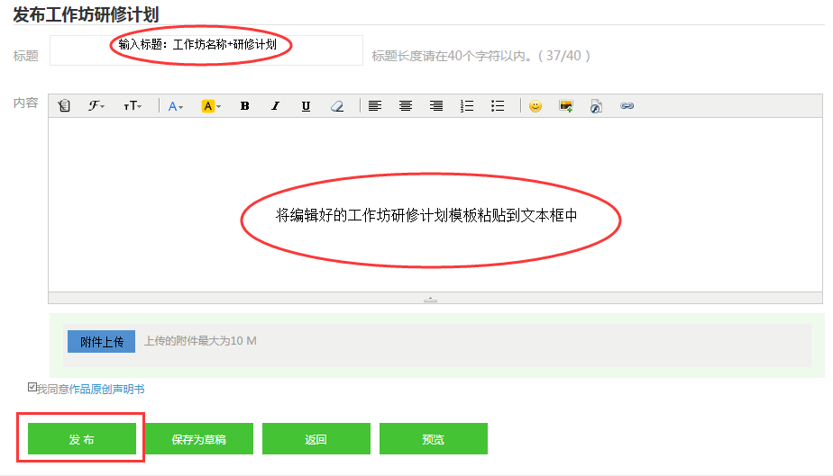

4.发布及推荐资源分享
进入“资源分享”，坊主可以发布编辑资源分享,也可以查看“班级学员资源分享”，同时可进行推荐、评论。
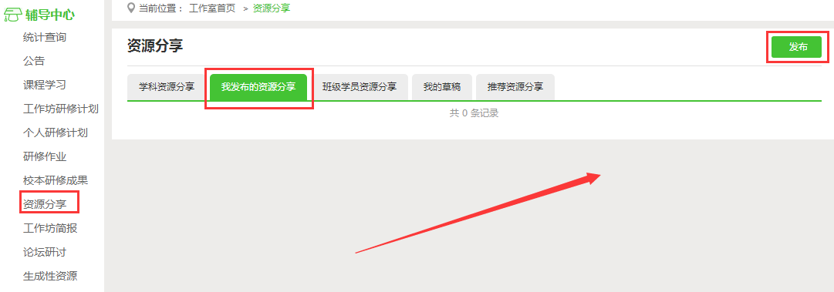
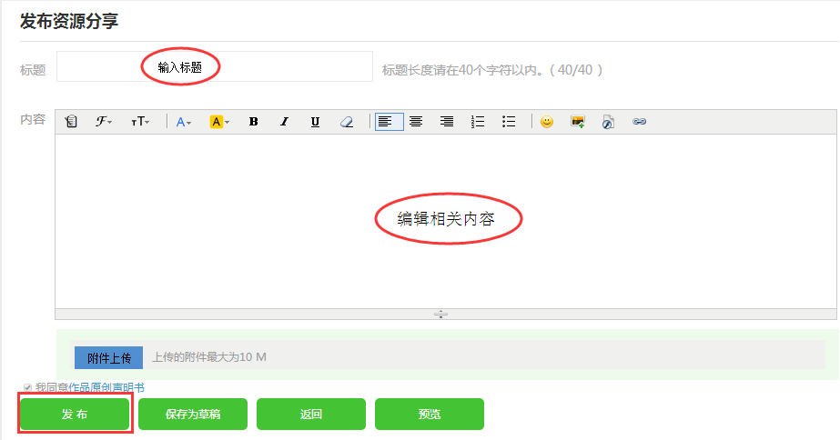
点击“班级学员资源分享”，可以对班级分享的资源进行评论和推荐
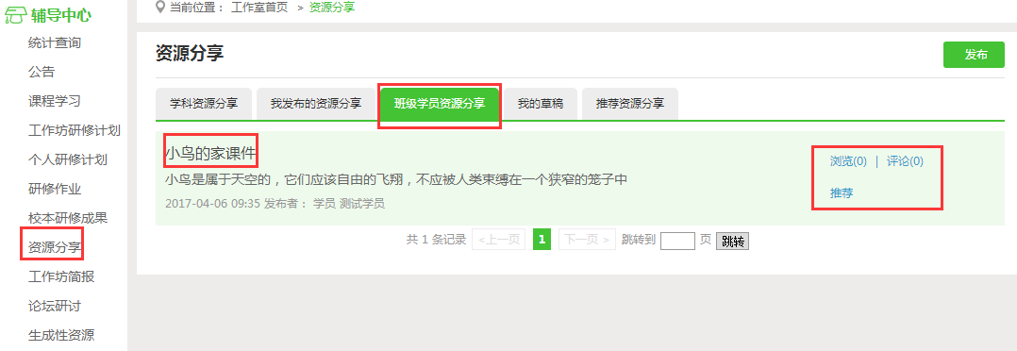

5.组织开展活动
（1）同伴协作
培训过程中，我们鼓励老师们创建自己的同伴协作，邀请你的同伴一起对研修和教学中的问题进行研讨。在“同伴协作”列表页面，可以发起同伴协作，也可以参与他人发起的同伴协作。具体操作如下：
①发起同伴协作
在“同伴协作”按钮下，点击右上角“发布”按钮，进入同伴协作发布页面。

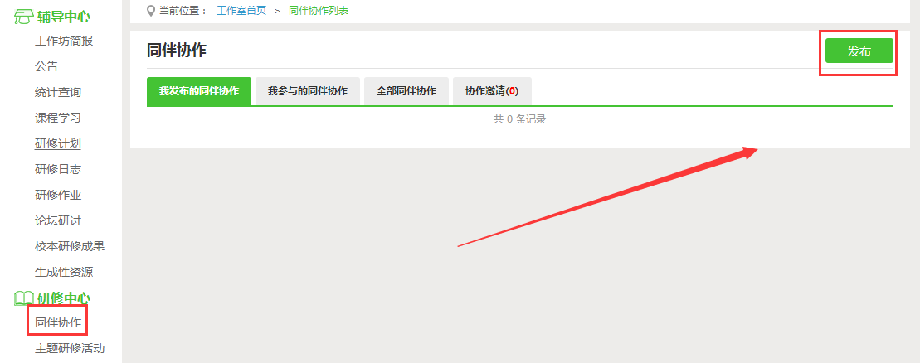
在发布页面，设置同伴协作主题、起止时间、同伴协作的内容描述等。
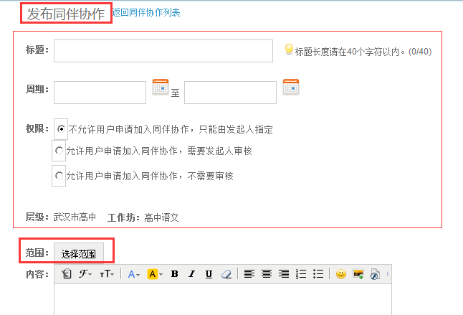编辑后基本信息后，点击“选择范围”，选择同伴协作的参与者。选择方式有3种：
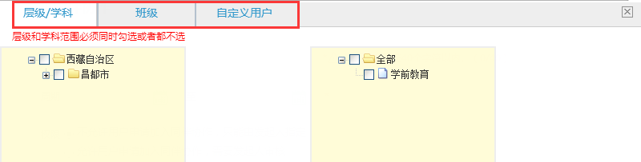
按照层级/工作坊选择用户——可以指定本次培训中某些地市、区县或者某些工作坊的同伴参与。
按照研修组选择用户——可以指定某些研修组的学员参与同伴协作。
自定义用户——可以按照角色查找人员，邀请成员、研修组长、坊主、管理员等参与您发起的同伴协作。
设置好参与人员后，点击“保存参与人”，即可“添加同伴协作步骤”。
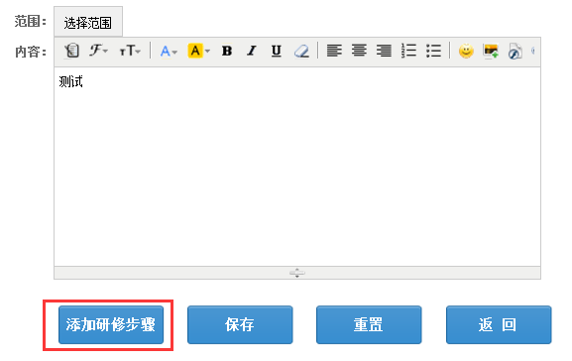
在同伴协作的步骤设置页面，可以根据实际需求，可以添加多个同伴协作步骤。
在每一步的步骤编辑页面，需要编辑步骤名称、步骤描述、起止时间和选择同伴协作工具。
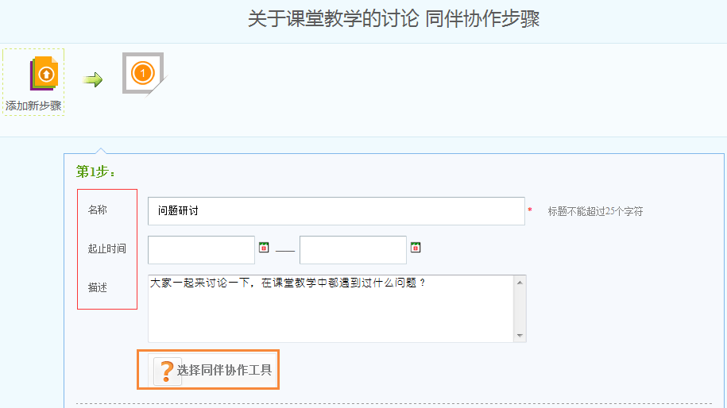
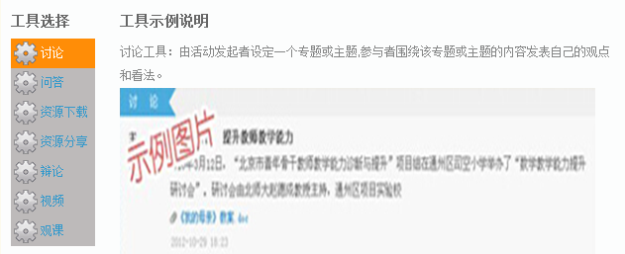
例如，同伴协作工具选择为“讨论”， 编辑完成后建议您暂时不要发布，可以点击“保存草稿”，预览发布效果，以便及时修改完善。
同伴协作第一步编辑完成后，如果需要继续添加步骤，可点击添加“新步骤按钮”，按照第一步的操作，完善第二步的内容和工具设置。
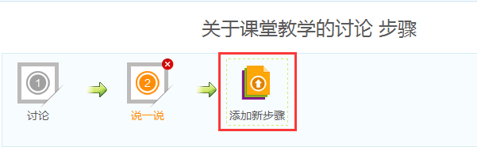
所有活动步骤内容确认无误后，点击“发布”按钮，即可以发布成功。
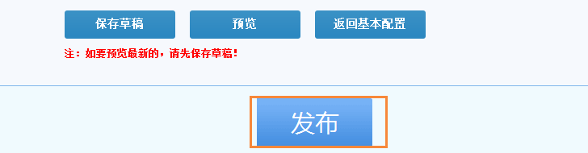
②参与同伴协作
参与同伴协作，有2种方式：申请加入和参与受邀请的同伴协作。
A.申请加入：
在同伴协作列表，查看全部同伴协作，即可以看到所有的同伴协作，点击协作组名称，找到“申请加入”按钮，即可申请加入。
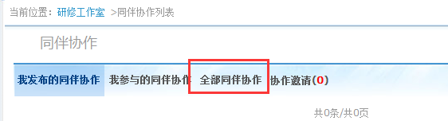
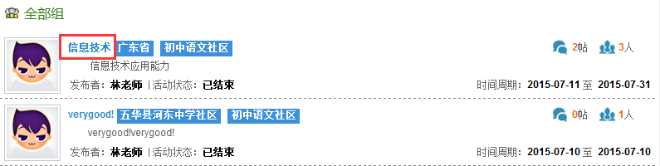

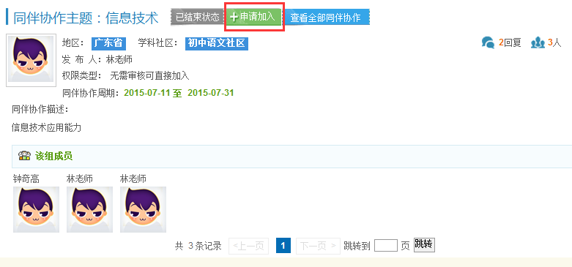
B.受邀请的同伴协作：
在受邀请的同伴协作列表中，可以看到邀请您参加的同伴协作，直接点击“同意”或者“拒绝”选择是否参与。
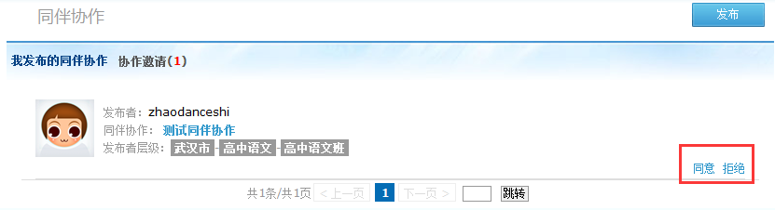
（2）研修活动
①发布活动
从左侧功能菜单中“活动”按钮进入活动界面，点击发布，进入活动发布页面，如图：
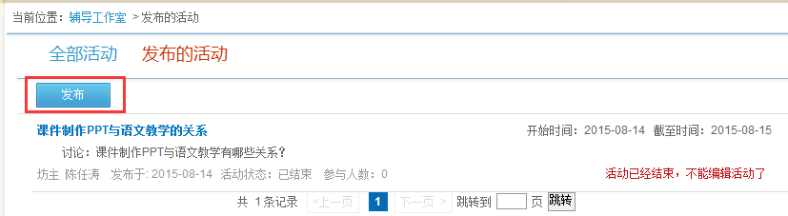
点击“发布”，进入活动发布页面
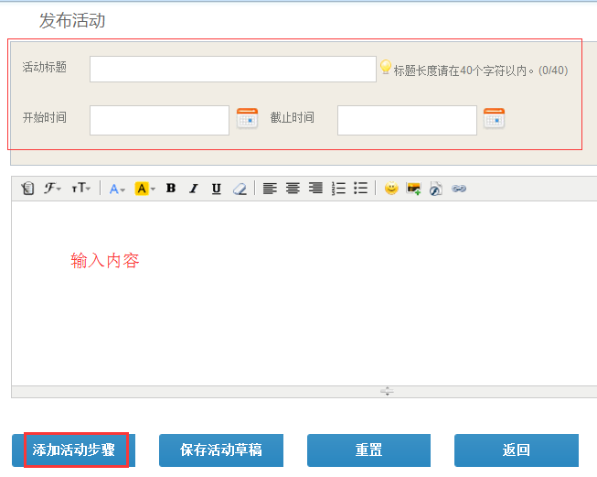
填写标题、起止时间
点击“添加活动步骤”

编辑活动内容
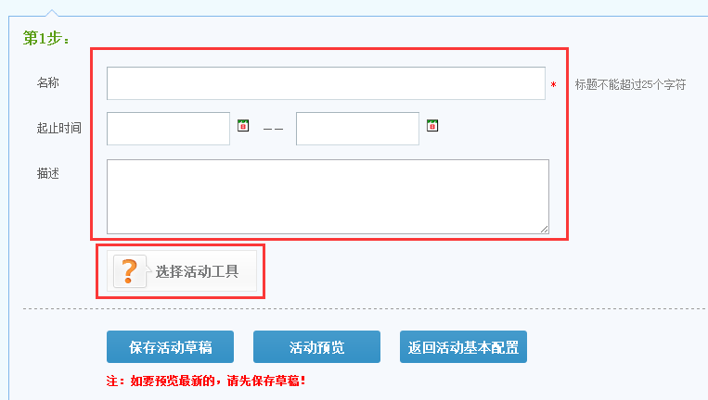
完善步骤内容
选择活动工具

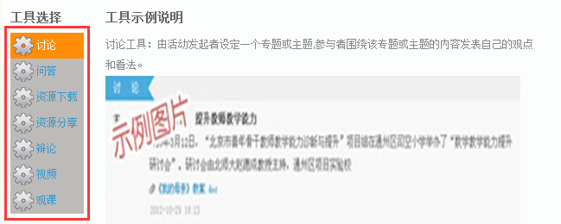
根据活动内容选择相应工具
如想继续添加，可选择“添加新步骤”，来设置下一步的活动要求：
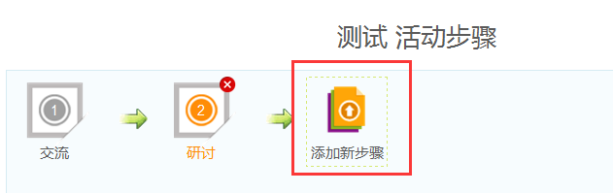
如您未编辑完成的情况下，可保存活动草稿，后续再进行编辑，另外也可以预览活动发布情况。
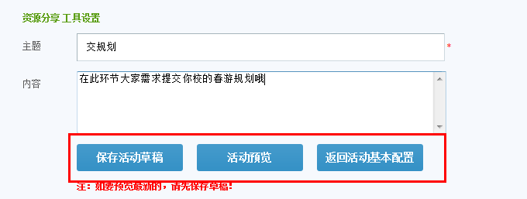
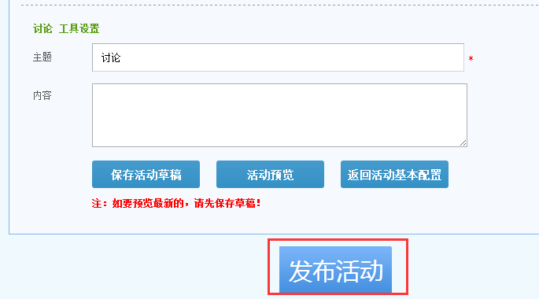
全部设置完成确认无误后，可点击“发布活动”按钮
②参与活动
点击“全部主题研修活动”标签，进入活动列表，可以参与活动和查看坊内学员未提交人数、已提交人数，截止提交时间，对于未提交的学员可以点击“全部提醒”按钮给学员发送通知及时参与活动。
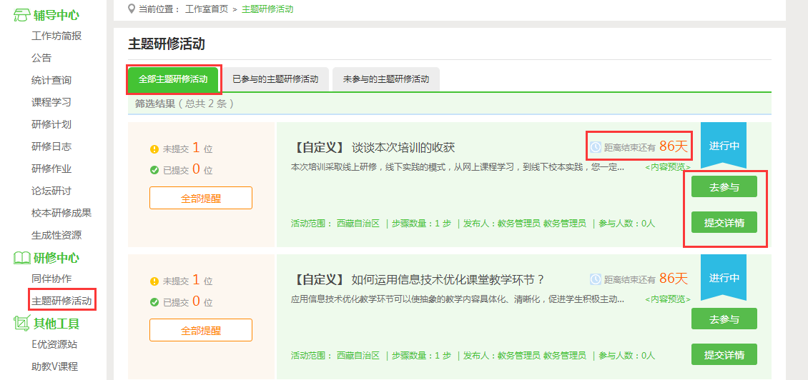
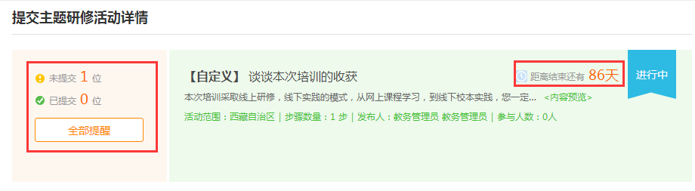

6.批阅实践研修成果
点击左侧功能菜单中的“实践研修成果”按钮，进入成果列表，可以查看项目组发布的实践研修成果，学员未提交人数、未批阅人数、已批阅人数，截止提交时间，对于未提交的学员可以点击“全部提醒”按钮给学员发送通知及时提交成果。
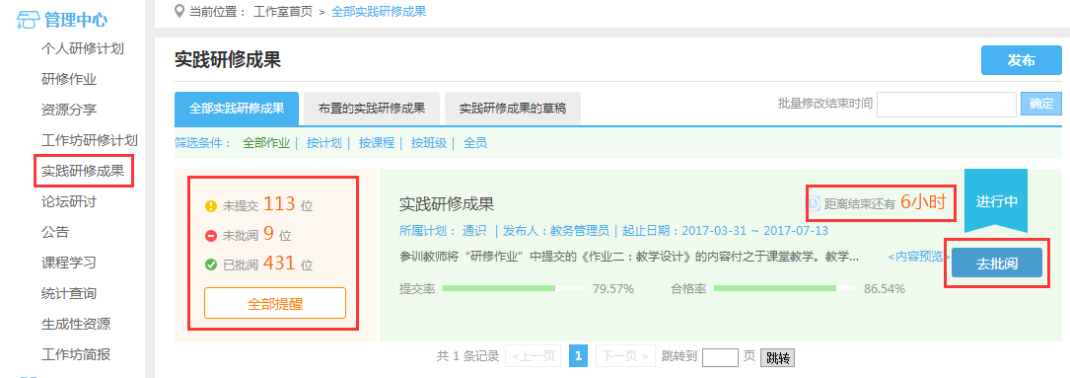
点击“去批阅”按钮，进入实践研修成果批阅页面，按筛选搜索未批阅的成果，去批阅。根据项目组发布的要求，进行学员成果提交的批阅。根据提交的成果质量选择相应的等级。同时，根据提交情况给出相应的评语，以及成果的质量，适当的推荐成果。
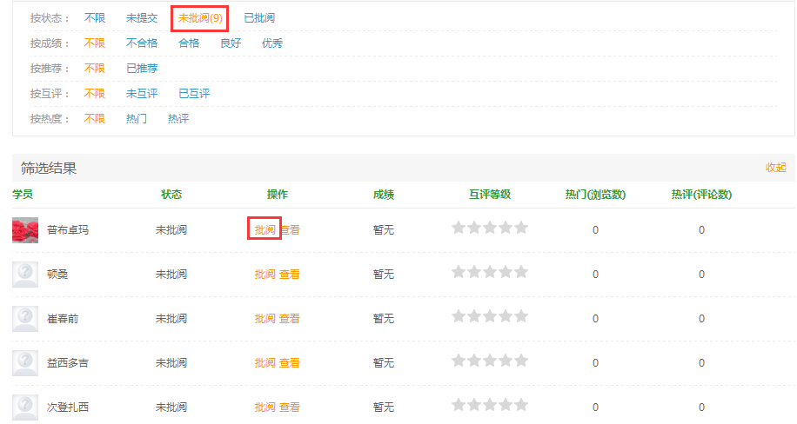
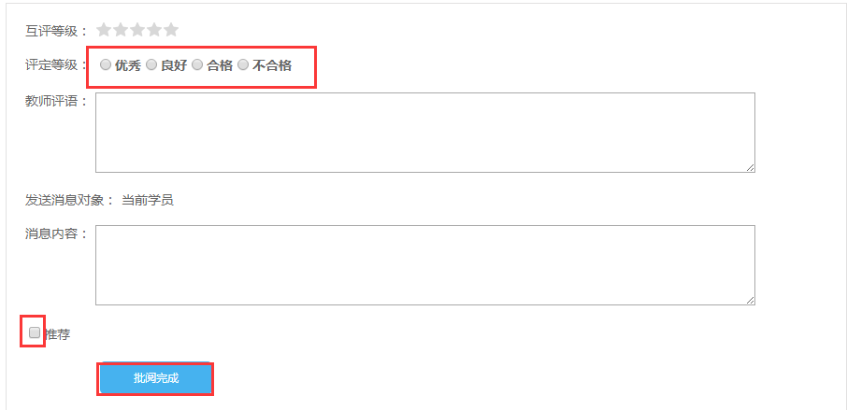

7.论坛研讨
进入“论坛”，研修组长可进行发帖及回帖，引领研修组学员交流学习。
在论坛中，可以看到“我发布的论坛”、“研修组论坛”、“学科论坛”、“我相关的回复”。
研修组长可对自己发布的帖子，进入删除、编辑、置顶。
同时，可对学员发布的帖子进行删除、回复、置顶。
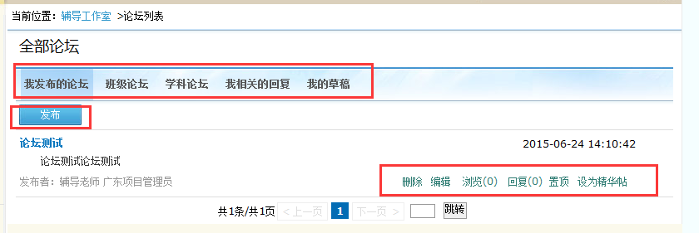

8.发布简报
点击左侧功能菜单列表中的【简报】按钮，点击【发布】，输入标题和内容后，再点击文本框下方的【发布】按钮即可发布研修组简报，如果简报内容含图片较多或者比较大可以以附件形式上传。建议仔细阅读项目公告【简报制作攻略】。
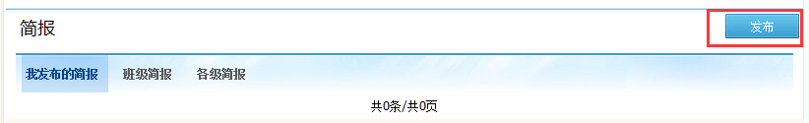
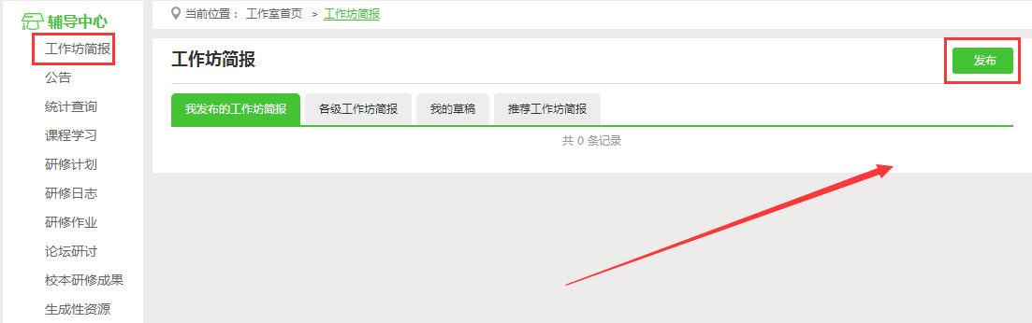

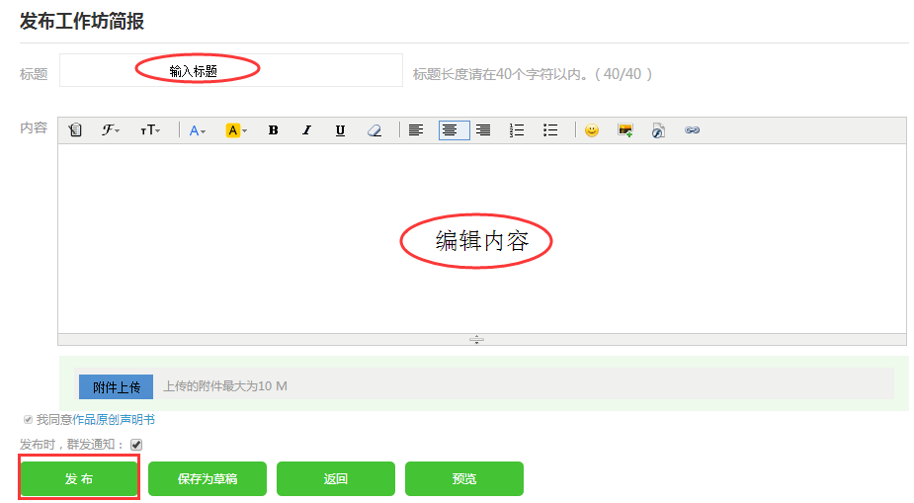
点击【各级简报】可以查看其他坊主发布简报和项目简报，点击【评论】按钮可以发表评论。

三、利用平台功能开展研修组管理和督学工作

1.发布公告
点击“公告”按钮，可以查看自己发布的公告，也可以对已发布的公告进行编辑和删除，点击左上角的“发布”按钮，可以发布新的公告。
点击项目公告可以看到项目管理员发布的公告。
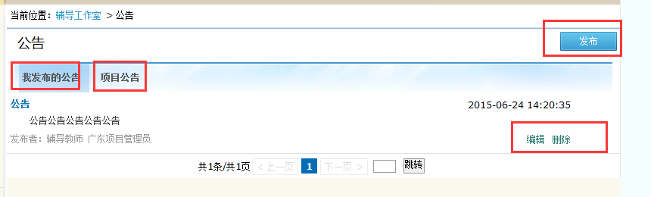

2.学员学习情况查询
点击“统计查询”按钮，可以查看到本组所有学员学习情况，并且可以将查询到的数据以excel表格的形式导出。培训结束后，对优秀的学员可以点击统计查询结果中的“推荐”按钮进行推优。
注：显示搜索结果选项可以设置要查询的数据项目。
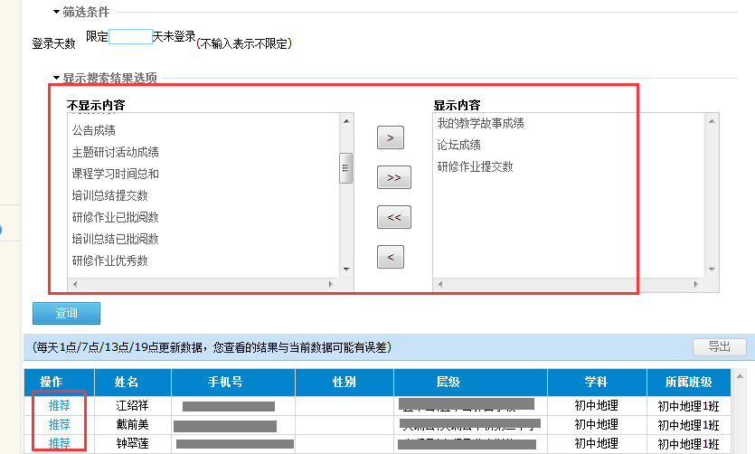

四、其他辅助功能

1.辅导工作室
辅导工作室右上角的信息按钮可以查看管理员发布的通知、学员好友发布的短消息，“”按钮提示接收到的通知、短消息数量，点击后可以进入通知、短消息列表查看具体内容，并可以对收到的短消息进行回复。
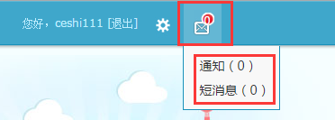
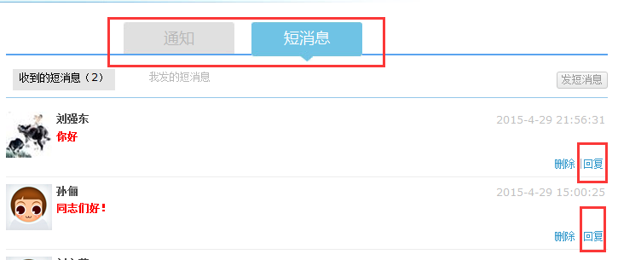
辅导工作室中还可以查看自己所辅导的研修组，点击左侧研修组名称可进入研修组主页查看本组学员提交的作品、学习情况等。点击导航条上的“项目主页”、“地市”、“学科”等可分别进入对应的主页查看各级数据。
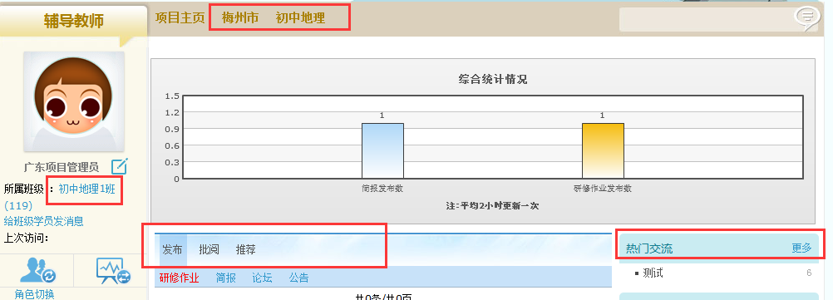

2.项目主页
在工作室中，点击导航条的“项目主页”链接，可以进入项目主页。在项目主页上可以查看培训的考核方案、公告等相关信息。
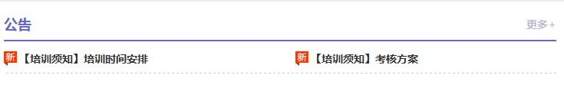

从项目主页返回研修组长工作室操作如下：
项目首页最上方，将鼠标移到“工作室”，会自动弹出所参加的项目，点击项目名称后就可进入个人研修工作室。

